Аннотация

Образовательное учреждение: ГПОУ «Юргинский техникум машиностроения и информационных технологий».
Название ЭОР: «Российские операционные системы».
Автор: Булгакова Ольга Ефимовна, преподаватель.

Электронный образовательный ресурс «Российские операционные системы» опубликован по адресу https://h5p.org/node/1472738 и находится в свободном доступе.
Электронный образовательный ресурс «Российские операционные системы» создан с помощью сервиса создания интерактивного контента h5p.org. Данный сервис бесплатен, ориентирован на организацию интерактивного взаимодействия между преподавателем и обучающимися, может быть интегрирован в систему управления обучением MOODLE, которую широко используют образовательные учреждения для организации смешанного и дистанционного обучения.
Электронный образовательный ресурс «Российские операционные системы» используется для ознакомление обучающихся с отечественными разработками в области системного программного обеспечения, формирования чувства гордости за российских разработчиков программного обеспечения, развития интереса к практическому изучению способов администрирования операционных систем и готовности к активной трудовой деятельности в области информационных технологий.
При создании электронного образовательного ресурса «Российские операционные системы» был использован тип интерактивного контента «Branching Scenario», позволяющий создавать варианты выбора, от которых зависит следующее содержимое.
В электронном образовательном ресурсе операционные системы сгруппированы по четырем категориям: ОС общего назначения, мобильные ОС, встроенные ОС, ОС реального времени. Выбрав одну из категорий, пользователь получает возможность ознакомиться с перечнем соответствующих систем. Выбор конкретной операционной системы открывает экран, содержащий логотип данной системы и пиктограмму «горячей точки» , нажатие на которую позволяет получить краткую характеристику операционной системы, информацию о разработчике и ссылку на официальный сайт. Кнопка  позволяет вернуться к предыдущему экрану, кнопка  – к начальному экрану (категориям ОС).
На рисунке 1 показан пример возможного просмотра содержимого электронного образовательного ресурса «Российские операционные системы».

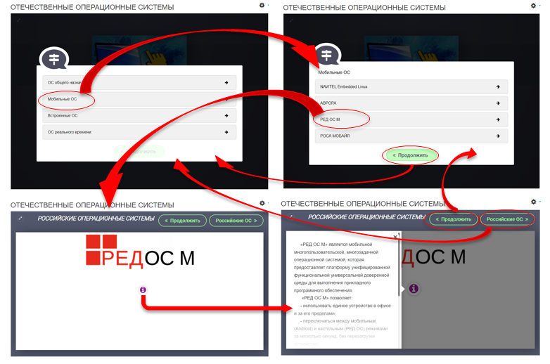
Рисунок 1 – Возможный маршрут просмотра
содержимого электронного образовательного ресурса
«Российские операционные системы»

Электронный образовательный ресурс «Российские операционные системы» используется в ГПОУ ЮТМиИТ при проведении занятий по учебной дисциплине «Операционные системы и среды» у обучающихся по специальностям «09.02.01 Компьютерные системы и комплексы» и «09.02.07 Информационные системы и программирование». Также данный электронный образовательный ресурс используется при проведении профориентационных мероприятий для школьников: «День открытых дверей», мастер-классы и профессиональные пробы «Системное администрирование».
Данный электронный образовательный ресурс возможно использовать для обучающихся любых специальностей при изучении информатики и информационных технологий.

